Ceny produktów rolnych w sierpniu 2023 r.
Ceny skupu podstawowych produktów rolnych spadły w sierpniu 2023 r. zarówno w stosunku do miesiąca poprzedniego (o 3,2%), jak i w porównaniu z analogicznym okresem ubiegłego roku (o 18,7%).
18,7%
spadek cen skupu podstawowych produktów rolnych w porównaniu z sierpniem 2022 r.

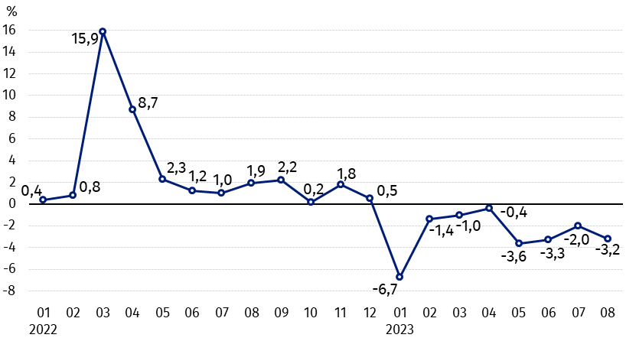
Wykres 1. Zmiany cen skupu podstawowych produktów rolnych w stosunku do miesiąca poprzedniego
W sierpniu 2023 r. w stosunku do lipca 2023 r. spadły ceny wszystkich podstawowych produktów rolnych z wyjątkiem żywca wołowego

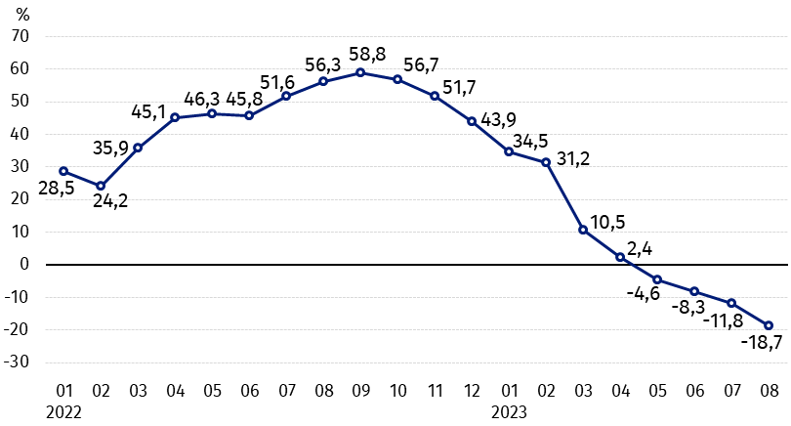
Wykres 2. Zmiany cen skupu podstawowych produktów rolnych w stosunku do analogicznego miesiąca poprzedniego roku
Ceny skupu podstawowych produktów rolnych, poza cenami żywca wieprzowego, w sierpniu 2023 r. były niższe od notowanych w sierpniu 2022 r.

Ceny skupu i ceny uzyskiwane przez rolników na targowiskach
W sierpniu 2023 r. w porównaniu z poprzednim miesiącem, jak również w stosunku do analogicznego okresu poprzedniego roku, zarówno w skupie, jak i na targowiskach ceny większości produktów rolnych były niższe. W skali miesiąca wzrosły ceny jęczmienia i kukurydzy w skupie, ziemniaków na targowiskach oraz żywca wołowego na obu rynkach. W skali roku więcej płacono za żywiec wieprzowy w skupie, żywiec wołowy na targowiskach a także za ziemniaki w skupie i na targowiskach.

Tablica 1. Ceny produktów rolnych (bez VAT) w sierpniu 2023 r.
Wyszczególnienie | Ceny skupu |  |  | Ceny targowiskowe
Wyszczególnienie | 08 2023
Wyszczególnienie | w złotych | 07 2023=100 | 08 2022=100 | w złotych | 07 2023=100 | 08 2022=100
Ziarno zbóż – za 1 dt
Pszenica | 88,46 | 95,0 | 58,4 | 125,88 | 96,5 | 73,8
Żyto | 64,77 | 95,0 | 53,6 | 96,57 | 93,4 | 74,6
Jęczmień | 91,59 | 116,6 | 66,1 | 116,72 | 95,7 | 77,5
Pszenżyto | 79,46 | 99,3 | 59,9 | 108,42 | 96,1 | 73,9
Owies | 76,40 | 94,6 | 68,6 | 108,96 | 94,7 | 84,6
Kukurydza | 91,17 | 104,7 | 64,9 | 141,47 | 98,9 | 82,6
Ziemniaki – za 1 dt | 113,79 | 86,0 | 129,8 | 259,47 | 139,8 | 145,5
Żywiec rzeźny – za 1 kg
Bydło (bez cieląt)4 | 10,34 | 106,1 | 90,9 | 10,97 | 114,0 | 109,0
w tym młode bydło | 10,67 | 106,6 | 91,0 | 11,48 | 111,8 | 108,2
Trzoda chlewna ª | 8,36 | 89,6 | 109,8 | . | . | .
Drób | 5,75 | 97,8 | 86,9 | . | . | .
Mleko – za 1 hl | 186,76 | 99,0 | 78,2 | . | . | .
a – brak danych.
Dane z zakresu skupu obliczono na podstawie informacji o wartości i ilości skupu realizowanego przez osoby prawne i samodzielne jednostki organizacyjne niemające osobowości prawnej (bez osób fizycznych).
Wskaźniki cen skupu oraz cen uzyskiwanych przez rolników na targowiskach obliczono na podstawie danych bezwzględnych wyrażonych z większą dokładnością niż podano w tablicach.

Ceny ważniejszych produktów rolnych w sierpniu 2023 r.
W sierpniu 2023 r. cena pszenicy w skupie (88,46 zł za dt) spadła zarówno w stosunku do miesiąca poprzedniego (o 5,0%), jak i do analogicznego okresu poprzedniego roku (o 41,6%). Na targowiskach pszenicę sprzedawano po 125,88 zł za dt, tj. o 3,5% taniej niż w lipcu br. i o 26,2% – niż w sierpniu 2022 r.
Cenę żyta w skupie (64,77 zł za dt) obniżono w porównaniu z lipcem br. (o 5,0%), jak również z sierpniem ub. roku (o 46,4%). W obrocie targowiskowym cena żyta (96,57 zł za dt) spadła o 6,6% w skali miesiąca i o 25,4% w skali roku.
W sierpniu 2023 r. za ziemniaki w skupie płacono 113,79 zł za dt, tj. o 14,0% mniej niż w poprzednim miesiącu, natomiast o 29,8% więcej niż w analogicznym okresie 2022 r. Na targowiskach cena ziemniaków (259,47 zł za dt) wzrosła w stosunku do lipca br. (o 39,8%), jak i w porównaniu z sierpniem 2022 r. (45,5%).
Cena żywca wołowego w skupie (10,34 zł za kg) była wyższa w skali miesiąca (o 6,1%), ale niższa w skali roku (o 9,1%). Na targowiskach żywiec wołowy (10,97 zł za kg) sprzedawano o 14,0% drożej niż w lipcu br. i o 9,0% – niż w analogicznym okresie ub. roku.
W sierpniu 2023 r. za żywiec wieprzowy w skupie płacono 8,36 zł za kg, tj. o 10,4% mniej niż przed miesiącem, natomiast o 9,8% więcej niż przed rokiem.
Cena skupu drobiu rzeźnego (5,75zł za kg) spadła w stosunku do lipca br. (o 2,2%), jak i w porównaniu z analogicznym okresem ub. roku (o 13,1%).
Za hl mleka płacono w skupie 186,76 zł, tj. o 1,0% mniej niż w poprzednim miesiącu i o 21,8% – niż w sierpniu 2022 r.

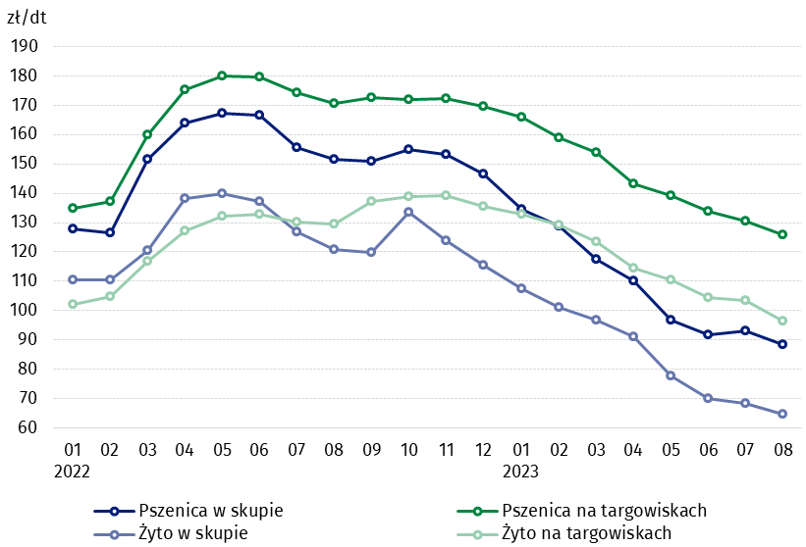
Wykres 3. Ceny pszenicy i żyta w skupie i na targowiskach

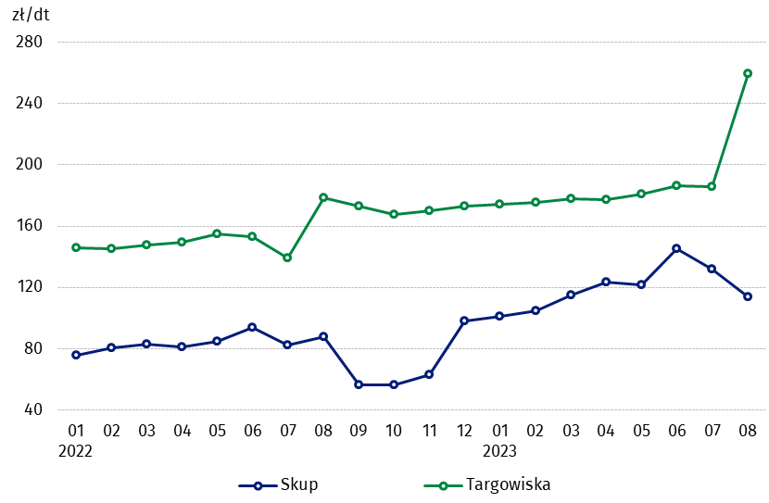
Wykres 4. Ceny ziemniaków w skupie i na targowiskach

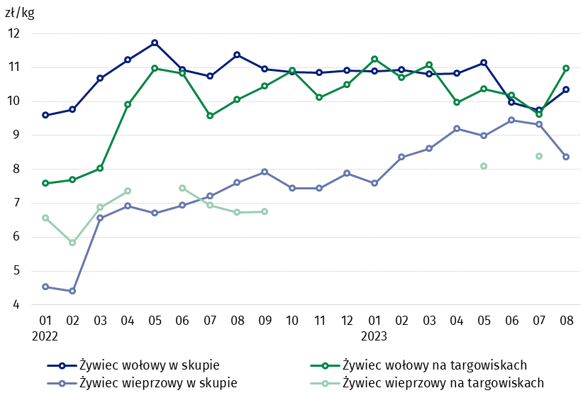
Wykres 5. Ceny żywca wołowego i wieprzowego w skupie i na targowiskach

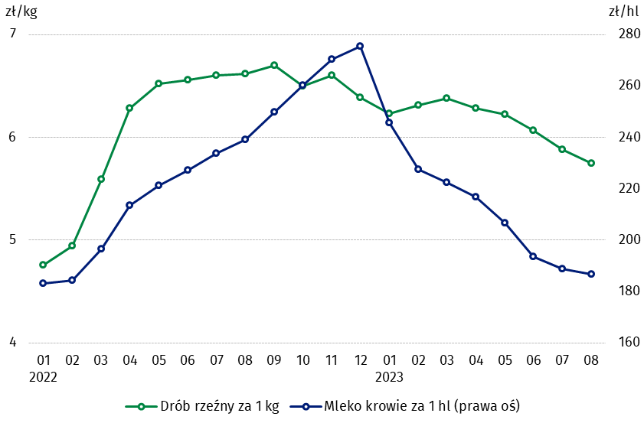
Wykres 6. Ceny skupu drobiu rzeźnego i mleka

Zróżnicowanie poziomu cen podstawowych produktów rolnych w poszczególnych województwach przedstawiono w tablicy 2 dla cen skupu i w tablicy 3 dla cen uzyskiwanych przez rolników na targowiskach (arkusz Excel).
W przypadku cytowania danych Głównego Urzędu Statystycznego prosimy o zamieszczenie informacji: „Źródło danych GUS”, a w przypadku publikowania obliczeń dokonanych na danych opublikowanych przez GUS prosimy o zamieszczenie informacji: „Opracowanie własne na podstawie danych GUS”.

Opracowanie merytoryczne:  Departament Handlu i Usług  Dyrektor Ewa Adach-Stankiewicz  Tel: 22 608 31 24 | Rozpowszechnianie:  Rzecznik Prasowy Prezesa GUS  Karolina Banaszek  Tel: 695 255 011
Wydział Współpracy z Mediami  Tel: 22 608 38 04  e-mail: obslugaprasowa@stat.gov.pl |   www.stat.gov.pl

@GUS_STAT

@GlownyUrzadStatystyczny

gus_stat

glownyurzadstatystycznygus

glownyurzadstatystyczny
Powiązane opracowania
Sytuacja społeczno-gospodarcza kraju w 2023 r.
Skup i ceny produktów rolnych w 2022 roku
Ceny w gospodarce narodowej w 2021 r.
Temat dostępny w bazach danych
BDL – Ceny - Ceny w rolnictwie (dane miesięczne i roczne)
DBW – Ceny producentów - Ceny w rolnictwie (dane miesięczne i roczne)
Ważniejsze pojęcia dostępne w słowniku
Skup produktów rolnych
Ceny skupu
Targowisko
Ceny targowiskowe

Pszenica, żyto, żywiec wołowy, żywiec wieprzowy, drób, mleko krowie
Ceny skupu – bez ziarna siewnego.
Ceny skupu – ogółem (w tym: jadalne wczesne, sadzeniaki, jadalne późne, przemysłowe, w tym skrobiowe). Ceny targowiskowe – jadalne bez wczesnych. 4 Ceny targowiskowe – średnia ważona cena bydła rzeźnego obliczona przy przyjęciu struktury ilości skupu młodego bydła i krów rzeźnych.

